Вит Ценёв

Язык политических телодвижений

Вит Ценёв

Язык политических телодвижений

Изучая книги, посвящённые невербальным коммуникациям, я часто ловил себя на мысли, что подобного рода книги обделены наглядностью, которую можно было бы получить на конкретных примерах из жизни тех людей, которых знает каждый из нас. Да и шаржированные изображения или редкие фотографии невзрачного полиграфического качества порой приводили в уныние своей оторванностью от реальной жизни и несопоставимостью с чем-то конкретным.
Именно поэтому я задумал и написал небольшую книгу под названием «Язык политических телодвижений», предлагая вашему вниманию психологические интерпретации и объяснения всего того, что мы привыкли видеть на экране телевизора ежедневно, а именно: политическую жизнь нашей страны. В книге приведено большое количество примеров из реальной жизни, максимально наглядной, какой только может быть сама жизнь. И я надеюсь, что эти примеры помогут вам иначе взглянуть на язык телодвижений, и лучше понять его. И ещё я очень хочу пожелать вам приятного и увлекательного чтения!
С уважением и наилучшими пожеланиями, Вит Ценёв

* * *

Вы никогда не задавали себе риторический вопрос: а что говорят политики, когда они говорят? То есть вот ведь вроде бы они говорят, говорят много и охотно, слова все знакомые и понятные, каждое слово в отдельности знаешь совершенно точно, да и все они в целом звучат вроде бы осмысленно и содержательно. Но после многих этих речей недоумение остаётся: что-то сказал, весомо и четко, а вот что сказал-то? И сказал ли что-то вообще?

«К сообщениям, в которых говорится о том, что чего-то не произошло, я всегда отношусь с особым интересом. Как мы все знаем, есть известное известное – вещи, о которых мы знаем, что мы о них знаем. Мы также знаем, что существует известное неизвестное – вещи, о которых мы знаем, что мы о них не знаем. Но кроме этого существует и неизвестное неизвестное – вещи, о которых мы не знаем, что мы о них не знаем».
Дональд Рамсфельд, Министр Обороны США

Была даже раньше весьма презанятная и актуальная штука, которую потом реинкарнировали и поставили на поток, чтобы писать страшно умные, но совершенно то ли непонятные, а то ли бессмысленные тексты. Штука эта представляла собой очень простую таблицу, в которой были шаблоны фраз, и, манипулируя этими шаблонами в произвольном порядке, можно было бы писать политические текстовки на любую тему, – начиная от повышения безопасности трамвайного движения и заканчивая отпором мировому терроризму (тогда еще не столь актуальному). Дивная штука.
Язык дан нам для того, чтобы скрывать свои мысли . Думаю, эта поговорка идеально подходит для публичной политической деятельности и политических выступлений. Из наших известных российских политиков только, пожалуй, Жириновский может говорить так, что все его содержание предельно понятно. Да не просто говорить, но еще и сопровождать это таким эмоциональным ураганом, что в его искренности усомниться сложно. Он может ошибаться или быть не прав, но он создает у вас ощущение человека, который говорит искренне. Кинуть стаканом в оппонента – такое, как мне кажется, трудно спроектировать в пиар-кабинетах. Это нужно иметь кураж, драйв.
Ну и Путин Владимир Владимирович иногда позволит себе сказать понятные и отзывающиеся в каждом сердце вещи про то, как «пыль глотать» и «мочить в сортире». Но это, скорее всего, и в отличие от Владимира Вольфовича, точно и хладнокровно рассчитанные слова политических консультантов. Владимир Владимирович, скажите вот эту фразу, и ваш рейтинг вырастет на 3,5 процента. Такие вещи рассчитываются и иногда очень точно. Однажды кто-то придумал, что Борису Николаевичу нужно наградить наших рок-звезд, и тем самым поднять свой рейтинг на 17 процентов. Главное – знать, что и когда сказать, а пипл схавает , таков закон массовой информации и массовой культуры.
Есть ли у нас возможность узнать не то, что говорит политик, а то, что он говорит на самом деле? Да, безусловно! Для этого вам нужно пройти краткий курс Языка Политических Телодвижений, или, говоря проще, научиться читать жесты и позы известных политиков, чтобы точно и наверняка знать, о чем они думают, когда что-то нам говорят, врут ли они или говорят правду, что они при этом чувствуют, как складываются их отношения друг с другом в то время, как они делают вид, что они уважают друг друга и ищут конструктивные решения, и многое другое. Мы не слушаем, ЧТО они говорят. Мы смотрим на то, КАК они это говорят. И вот тогда, открывая для себя новую область неизвестных нам ранее монологов и диалогов, мы можем быть уверены, что знаем, как оно есть на самом деле.
Иногда это бывает так просто, что диву даешься. Не удивляйтесь этому, ибо любой человек – это человек с присущими ему слабостями, эмоциями, спонтанными телодвижениями. Вот совсем недавно я смотрел интервью с правозащитником, – то ли мнимой, а то ли настоящей, – дочери погубленного большевиками Александра Второго. Правозащитник отвечает бодро, и все время смотрит на журналистку, – глазки прямо, глазки вперед. И вот тут она задает ему вопрос: скажите, а правда ли, что все экспертизы подтвердились и доказывают подлинность родства? Внимание! Он вдруг опускает глазки и говорит: «Да, все экспертизы подтвердили родство». И снова поднимает глазки. Семи пядей во лбу не надо: отвечая на этот вопрос, он соврал.

Знакомые все жесты…

Многие жесты вы наверняка легко истолкуете и без всякой психологии и умных учебников. И если человек пожимает плечами, то вы понимаете, что это значит. Человек, который пожимает плечами, не знает, о чем идет речь, не понял вас, сомневается в целесообразности вашего предложения, или же он не готов утвердительно ответить на ваш вопрос. «Ну, не знаю, не-е знаю-ю-у-у-у…» – как бы говорит этот жест.
Вы легко догадаетесь о значении жеста, когда большой палец поднимается вверх, и будете интерпретировать его в зависимости от ситуации, в которой вы его видите. В привычном значении он говорит о том, что «все отлично», «дела идут замечательно», «никаких проблем», «мне очень понравилось», «выше всяких похвал» и так далее.

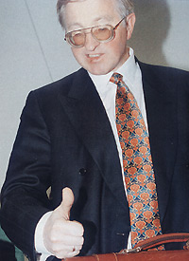

Но, будучи за рулем и увидев этот жест у человека, стоящего на обочине, вы истолкуете его совершенно иначе: у нас, в Америке, в Англии, в Австралии и некоторых других странах это типичный жест голосования в попытках поймать попутную машину. На всякий случай, так как туризм у нас распространен повсеместно, я отмечу, что в некоторых других странах этот жест означает – «Заткнись!», так что будьте осторожнее с выражением своих чувств, и уж тем более, найдите иной способ голосования на дороге.
Думаю, вам также хорошо знаком V-образный жест пальцами, ставший очень популярным с легкой руки Уинстона Черчилля: речь, конечно, идет о победе, об успехе. В большинстве европейских стран этот жест однозначно трактуется как знак победы. Им очень любят пользоваться амбициозные политические лидеры и харизматы.

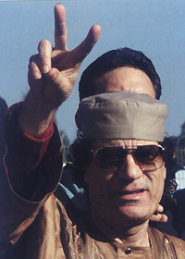

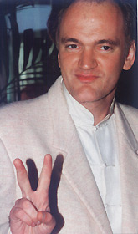

Общеизвестно значение большого и указательного пальцев, сведенных в колечко. Этот жест, говорящий – «Все ОК, все в полном порядке, все отлично, дела идут хорошо», – пришел к нам из Америки и хорошо прижился, и его часто можно видеть в исполнении известных политических деятелей.

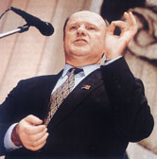

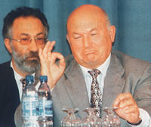

Тут, правда, необходимо заметить, что жители некоторых Средиземноморских стран, увидев этот жест, решили бы, что исполнитель этого жеста обзывает своих партийных единомышленников (или же свой электорат) не иначе как педерастами, ибо у них данный жест то самое и означает. Француз бы подумал, что речь идет о нулевых достижениях в какой-то области, потому как для французов этот жест означает «ноль». А японец же понял бы, что речь идет о деньгах, для них большой и указательный пальцы, сведенные в колечко, – это обозначение денег. И, наконец, житель Мальты вложил бы в этот жест примерно тот же самый смысл, какой мы подразумеваем, щелкая пальцем себе по подбородку, – жест питейного и увеселительного толка.
Эти ментальные отличия имеет смысл знать, если вы по долгу службы часто бываете в разъездах и заграничных командировках. Если же Россия для вас настолько широка, что шире пока не бывало, то вполне достаточно быть в курсе, что означает тот или иной жест исключительно в контексте российской ментальности.
Тем не менее, вы будете всегда правы, если, увидев человека с любым цветом кожи, национальностью и ментальностью, который хватается руками за голову (футбол смотрели?), подумаете, что он сделал какой-то опрометчивый поступок или ошибку, – в случае с футболом не попал по воротам из очень выгодного положения. Жест одинаков и для француза, и для русского, и для бразильца. «Чёрт подери, что я наделал!» – говорит этот жест. И чем явнее оплошность, тем выше экспрессия.
Покачивание головой из стороны в сторону означает несогласие, – даже тогда, когда человек вслух соглашается с вами (в последнем случае – это ложное согласие или просто соглашательство, а также – ложные обещания, которые дает человек). А палец, поднятый кверху, вероятнее всего, означает, что человек или собирается сказать, или же говорит нечто нравоучительное или назидательное, желая привлечь к этому внимание собеседника. «Послушай меня…» или «Вот, что я тебе скажу…» – примерное значение этого жеста.

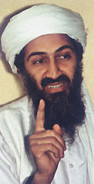

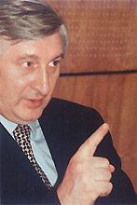

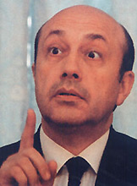

Нетрудно догадаться о значении жеста, когда человек словно бы хлопает ладонью себя по лбу или макушке. Жест этот толкуется одним простым словом: «Забыл!» А если быть чуточку точнее, то вот так: «Черт подери, совершенно забыл!»

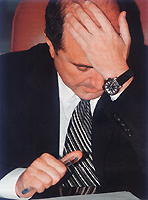

Человек как бы досадует на свою голову за то, что она такая бестолковая и слабая на память, и выражает свой протест. К слову сказать, хлопают себя по голове не только тогда, когда подводит память, но и в других случаях, когда, например, допущена досадная ошибка, которую человек совершил и вдруг заметил это.
Я не удивлюсь, если вы, попробовав составить список знакомых вам поз и жестов и дать им объяснение, обнаружите, что вы в состоянии объяснить достаточно много различных телодвижений. Хороший способ также – это попытаться дать толкование своим собственным жестам и позам, а потом понаблюдать за такими же у других людей, и попытаться их сопоставить, сравнить.
И, тем не менее, бо льшая их часть все же останется для вас необъяснимой и незнакомой (если вы, конечно, не имеете специальной психологической подготовки). Вот эти пробелы мы и попытаемся с вами восполнить, дабы сделать более понятными и правдоподобными округлые и витиеватые речи известных политических фигур нашего времени.
Я совершенно намеренно и осознанно демонстрирую все примеры на политиках, – хотя бы в силу их повышенной узнаваемости, и, как следствие, легкой запоминаемости полученного телодвигательного материала. Примеры из психологических книжек запомнить не так просто, как кажется: в лучшем случае там нарисованы человечки или приведены фотографии каких-то людей, совершенно незнакомых, а иногда еще в отвратительном качестве. Политические же позы врезаются в память надолго и всерьез.
А лица у нас, – ба, знакомые все лица! – действительно, они знакомы всем и каждому, кто смотрит телевизор и читает центральную прессу. Путин, Волошин, Касьянов, Чубайс, Примаков, Шохин, Лужков, Зюганов, Иванов, Буш, Степашин, Березовский, и еще десятки других фамилий и персон, – каждого из них вы хорошо знаете и видели тысячи раз по ТВ. Теперь же я предлагаю увидеть их еще раз, и в несколько ином свете, как будто бы мы с вами научились читать их тайные мысли и доподлинно угадывать, что они думают на самом деле.

Жить не по лжи, или как политики говорят неправду?

Наблюдая множество политических выступлений, я обнаружил, что тезис о невозможности сокрыть ложь не совсем верен или не верен вовсе, и врать можно очень убедительно. Связано это, в первую очередь, с определенным состоянием, которое я называю психологической готовностью лгать . И если некто, разворовав государственную казну, идет на пресс-конференцию (или даже собирает ее сам, чтобы предложить свою теорию о том, куда делись деньги), то изобличить его будет гораздо сложнее или просто невозможно: человек психологически готов врать до последнего и имеет в запасе заранее подготовленные ответы на любой каверзный вопрос. И, более того, – он готов их услышать.
И, напротив, чем неожиданней и непредсказуемей ситуация для человека, который в неё попал, тем легче будет обнаружить его ложь. Психологическая готовность не сформирована, и он вынужден врать буквально на ходу, что проявляется в его жестах и телодвижениях. Именно поэтому сотрудники правоохранительных органов любят не только раскрывать преступления «по горячим следам», но и допрашивать человека сразу, как только он попал им в руки. Отправьте его в камеру на ночь, и к утру подозреваемый будет готов обманывать. Он не только придумает теорию о том, что сказать, но и психологически подготовится к самой ситуации обмана.
Лучший способ выявить обман – это попытаться раскрыть его тогда, когда человек к этому совершенно не готов. Поэтому не очень много смысла в том, чтобы пытаться подловить возвратившегося поздно мужа: если он вас обманывает, то он готов говорить ложь. Тут необходима более тонкая метода: сначала его расслабить, успокоить и накормить вкусным ужином, потом говорить на нейтральные и приятные его слуху темы, на некоторое время удержать его взгляд (глаза в глаза) – людям, особенно близким, легко смотреть в глаза друг другу, когда им приятна тема разговора (и, кстати, чем ближе люди, тем невыносимее смотреть друг другу в глаза, когда возникает конфликт или обида), – и вот только после всего этого задать ключевой вопрос.
В этот момент психологическая готовность лгать отсутствует, так что вас ждет забавная пантомима, которая начнется с того, что он резко оборвёт с вами визуальный контакт (уткнется носом в тарелку или опустит взгляд под стол), скорее всего, изменит позу, сделает одно-два совершенно ненужных ему телодвижения, вполне возможно, – выполнит некоторое действие любого рода, которое позволит ему взять паузу хотя бы на несколько секунд (например, если курит, – преувеличенно долгая затяжка), и так далее. Вы не ошибетесь.
Я говорю это как лгунам, так и отгадчикам лжи : первым для того, чтобы они готовились к худшему и тренировались, а вторым, – чтобы шлифовали свое искусство скоростного выявления лжи и могли манипулировать ситуациями, а не идти напролом. Женщины часто интуитивно пользуются вышеописанным приёмом, но допускают при этом одну очень серьезную тактическую ошибку, – устанавливая визуальный контакт и задавая вопросы на нейтральную тему, они делают зрительный контакт чрезмерным (как бы пристально вглядываются, просто гипнотизируют взглядом), и на губах у них появляется легкая, но все же заметная саркастическая улыбка (сейчас, милок, я тебя поймаю).
Чрезмерный визуальный контакт – это всегда вызов, утверждение собственной силы, демонстрация правоты и уверенности, осуждение, – в общем, масса свойств, когда человек чувствует себя чрезмерно правым и уверенным в себе. Саркастическая улыбка же в такой ситуации – это бессознательный маркер подвоха: у ответчика растет тревожность, и вот уже лгун полностью готов врать дальше, и вся ваша работа была понапрасну.

Потирание кончика носа

Одним из наиболее распространенных жестов, который сигнализирует нам о неискренности или обмане, является жест, когда человек прикасается к своему носу или делает несколько прикосновений к ямочке под носом.

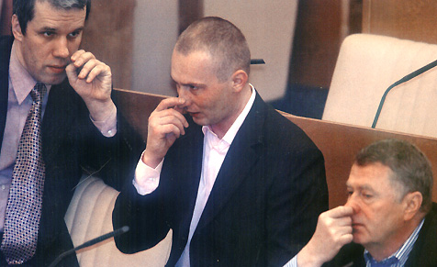

Алан Пиз (известный толкователь телодвижений), объясняет этот жест примерно так: когда человек говорит неправду, он непроизвольно как бы хочет прикрыть рот рукой, но это действие прерывается, и получается более неочевидный и замаскированный жест.

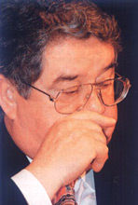

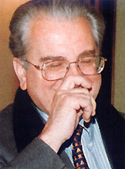

У жеста может быть два значения, в зависимости от того, что делает человек: говорит или слушает. Если Рэм Вяхирев, иллюстрирующий этот жест, говорит сам, то держите ухо востро: похоже, он говорит совсем не то, что он думает на самом деле. Если же Рэм Вяхирев, проделывающий этот жест, в этот момент слушает кого-то, – то он не верит тому, что слышит от своего собеседника, или сомневается в искренности слов говорящего. Точно также мы можем понимать жест Михаила Пиотровского (директор Государственного Эрмитажа): все будет зависеть от того, говорит он в данное мгновение или слушает.

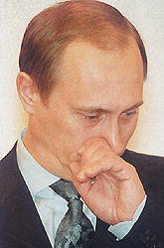

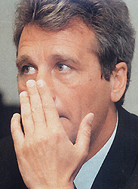

Еще одно значение этого жеста – умолчание правды, когда человек её знает, но говорит о том, что не знает. Соответственно, вы можете додумывать ситуации в зависимости от контекста, и на вопрос – «кто украл казенные деньги?» – ответ с потиранием носа – «я этого не делал» – означает, что человек лжет, а ответ с потиранием носа – «я не знаю, кто это сделал» – говорит о том, что человек знает, но не хочет или не находит возможным это сказать.

Манипуляции руки возле рта

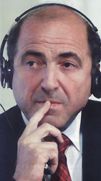

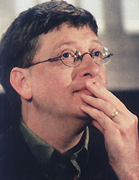

Жестом лжи может быть не только почесывание носа, а и вообще любой жест, если рука говорящего мелькает около рта. Например, в случае с Борисом Березовским в жесте легко угадывается типичный лозунг тоталитарного времени – «Молчи!» Не говори не слова, промолчи, Тс-с-с , – вот примерное значение этого жеста, который многие из вас, возможно, еще помнят по пролетарским плакатам.

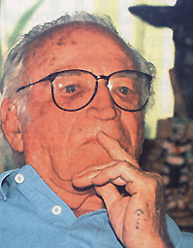

Это может быть, буквально на мгновение, прикосновение пальца или пальцев к губам (что хорошо демонстрирует на иллюстрации любимец пользователей операционной системы Windows Билл Гейтс), или просто рука, мелькнувшая около рта и отдернутая, и некоторые другие жесты. Как я сказал выше, если человек в этот момент слушает, то он или не верит вам, или как бы запрещает себе высказать вам то, что ему очень хочется высказать.

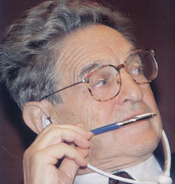

Совершенно не обязательно также, что именно рука будет прикасаться к губам в попытке что-то скрыть. Это можно сделать и иначе, как показывает нам известный миллиардер и филантроп Джордж Сорос. Любой предмет, которым манипулирует человек во время разговора, – бокал с вином, линейка, визитная карточка, и так далее, – могут быть использованы в качестве альтернативы прикосновению пальцев. Смысл от этого не меняется.

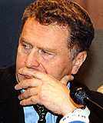

Все вышеперечисленные жесты бессознательного желания закрыть себе рот рукой, – это не догма, а информация к размышлению. Часто бывает так, что рука не просто мелькает у лица, а лежит на нем, надолго и всерьез, и это ничуть не означает ложь, а нечто совсем другое (о чем мы с вами еще поговорим). Тем не менее, на все желания закрыть себе рот рукой, особенно мимолётные, спонтанные и отрывистые, нужно держать ухо востро и не торопиться верить. Даже, если все это звучит очень убедительно.

Потирание века

Человеку, который лжёт, достаточно трудно смотреть в глаза тому или тем, кто его слушает. Но если вы лжете и при этом избегаете встречаться глазами с вашими слушателями, то они заподозрят неладное, ибо сами так делают. Поэтому существует замаскированный жест «прячущихся глаз», когда лживый субъект начинает потирать веко, как будто оно у него чешется.

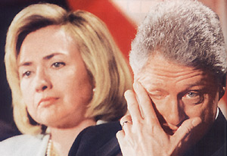

Это не значит, конечно, что все люди, которые трут веко, лгут. Но если они отвечают на важные вам вопросы, и при этом начинают тереть веко пальцем, у вас есть все основания для того, чтобы заподозрить неладное.

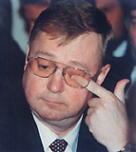

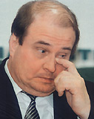

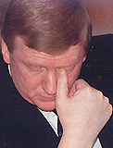

Если же такой жест проделывает слушатель, то он словно бы говорит: «я не хочу этого видеть». Это может быть сигналом усталости, желанием прервать беседу или мероприятие, недоверием или неверием, обращённым к тому, кто говорит в данный момент времени.

Почёсывание шеи и оттягивание воротничка

Данные жесты в явном виде не означают, что человек лжет, но являются подозрительными сигналами, которые говорят о том, что в разговоре происходит что-то странное. Почёсывание шеи, как правило, означает сомнение и несогласие, и если вы увидели, как слушатель чешет боковую часть шеи пальцем несколькими быстрыми почёсывающими движениями, то это может значить, что он сомневается в искренности услышанного или в его голове витает несогласие, которое он может высказать, а может и промолчать.
Почёсывание же говорящего может означать, что в этот момент он принимал решение – сказать или не сказать? – на мгновение останавливаясь и замолкая. После этого человек может соврать, а может и сказать правду, – в зависимости от того, на что он решился. Иногда вы можете увидеть и другой жест, когда человек, прежде чем решиться что-то сказать (причем, неразличимо, – правда это будет или обман) – несколькими движениями взъерошивает свои волосы. Однозначно этот жест не интерпретируется, но повод для повышенного внимания есть однозначно.

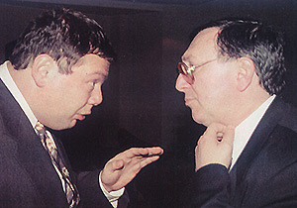

Оттягивание воротничка Алан Пиз трактует как зудящее ощущение в области шеи в то время, когда на сцену выходит ложь. Примечательно, что этот жест появляется именно тогда, когда ложь раскрыта, или слушатель сильно усомнился в том, что сказанное – это правда, или же лжец заподозрил, что ему не верят и его обман раскрыт. В таком случае лжец оттягивает воротничок, как бы освобождаясь от зудящего ощущения и давая шее приток свежего воздуха.

Руки в карманах

Руки в карманах традиционно напрягают бдительность правоохранительных органов, ибо неизвестно, чего из этих карманов может вытащить человек: пистолет, нож, электрошок, гранату или ещё какую-нибудь оказию. Но даже если вы точно знаете, что ни гранат, ни пистолетов не будет, – руки в карманах собеседника всё равно мало кому нравятся, а руки в карманах малознакомого или незнакомого человека, который общается с вами, понравятся ещё меньше.

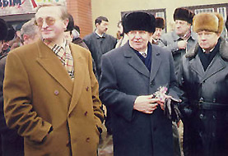

В разговоре, особенно эмоциональном и искреннем, человек обычно бессознательно помогает себе руками. Ради эксперимента можете проделать вот какую штуку: когда будете говорить что-то важное для вас другому человеку, возьмитесь обеими руками за спинку стула и не дайте вашим рукам пошелохнуться. И вы обнаружите, что говорить «без рук» не так просто, как может показаться.

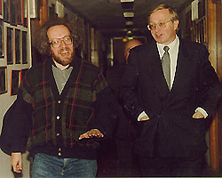

Прятанье рук в таком случае может указывать на желание что-то скрыть от вас или исказить сообщаемую вам информацию. Главное – не перепутайте с сильным холодом, когда человек прячет руки в карманы из-за холода. Но если холода нет, – это примерно то же самое, что и «камень за пазухой». Будьте бдительны!

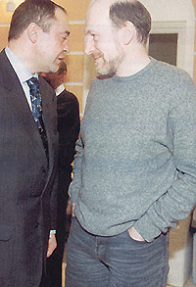

Если кто из вас служил в армии, то знает, что солдату (или офицеру перед вышестоящим начальником) запрещено держать руки в карманах. Здесь, по всей видимости, срабатывает специфика армейской субординации: если открытые руки примерно то же самое, что и чистые помыслы, то младший по званию военнослужащий должен быть всегда «открыт» и «прозрачен» для своего начальника.

Руки разведены, ладони вверх

Один из немногих жестов, которым очень часто пользуются преднамеренно, дабы показать свою открытость, честность и правдивость. Как следствие, это палка о двух концах, и жест открытых ладоней может быть как сигналом искреннего выражения чувств, так и желания преднамеренно ввести вас в заблуждение.

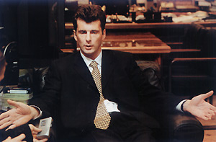

Так как этот жест не может толковаться однозначно, то многое вам подскажет контекст беседы или ситуации. Алан Пиз, комментируя этот жест, добавляет, что с открытыми ладонями труднее говорить неправду. Открытые ладони также воздействуют на собеседника, и если вы держите их открытыми, то ему становится труднее врать. Плюс к этому ваши открытые ладони поощряют собеседников на встречную откровенность.

Покашливание

Крайне подозрительно для всякого слушателя, если ваш собеседник в ответственный момент вдруг начинает покашливать . Вы легко отличите кашель от такого покашливания, так как последнее достаточно неестественно и сопровождается обязательным примыканием ладони или сжатого кулака к области рта. Человек как бы закрывает рот рукой, и это могло бы показаться невинным, если бы не ответственный момент и натянутость этого действия. Как будто вранье першит у человека в горле, и он откашливается. Плюс к этому – часто связано с желанием вруна взять секундную паузу перед ответом, чтобы психологически приготовиться ко лжи.

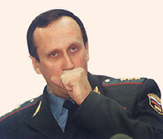

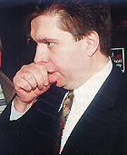

Существует ещё ряд формальных признаков лжи, по которым вы можете заподозрить неискренность и обман. В случае с политическими деятелями это проще всего будет сделать тем, кто часто смотрит политические новости и парламентские часы. Тогда политические деятели становятся узнаваемыми, и становится легче выявить эти признаки. А вот и они:

– Политик начинает свою речь издалека,
– Политик избегает смотреть в глаза своим собеседникам,
– Политик чаще, чем обычно, меняет свою позу,
– Политик делает большие паузы в разговорах,
– Политик улыбается реже, чем обычно,
– Политик говорит медленнее, чем обычно,
– Политик держит в разговоре повышенные тона,
– Политик совершает речевые ошибки.

Разумеется, каждый из них сам по себе не обязательно является указанием на ложь. Но если вы обнаруживаете несколько таких признаков, то симптомы очень неблагоприятны.

Манипуляции с сигаретами и водой

В тех случаях, когда необходимо соврать, курильщики сигарет и трубок всегда находятся в более выгодном положении: в критических ситуациях они могут взять якобы вынужденную паузу, чтобы раскурить сигарету или трубку.

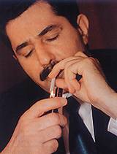

Курение или раскуривание само по себе, разумеется, не является симптомом обмана. Однако, если в ответ на вопрос (особенно важный вопрос, важность которого знает и вопрошающий, и отвечающий) ваш собеседник вдруг начинает раскуривать сигарету или трубку, да еще при этом будет делать очень демонстративно, – то будьте готовы к худшему, ибо вас хотят ввести в заблуждение.
В комфортном положении курильщик, как правило, не делает процесс курения чем-то таким, что требует паузы, – он делает это буквально по ходу разговора, и часто даже не прекращает говорить, делая лишь секундную паузу на затяжку. Но явная натянутость курильного символа – симптом неблагоприятный, а пауза сразу после ключевого вопроса – таймаут, который берет курильщик, чтобы психологически подготовиться к вранью. Кстати, в этот момент вы не сможете вступить с ним в визуальный контакт при всем желании, глаза у него опущены или он смотрит на сигарету (трубку) – как бы приглашая вас увидеть, что он закуривает, и ему нужно время на это. На самом же деле ему нужно время на нечто совершенно иное.

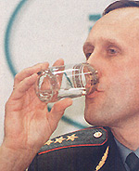

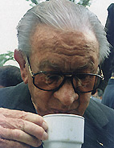

Примерно то же самое проделывают с водой и стаканами. Все точно также: вы задаёте важный вопрос, человек вместо ответа начинает наливать себе в воду в бокал или пить её, если она налита. Способ интерпретации точно такой же, как и в случаях с курильщиками.
Косвенным признаком вранья может быть также частота освежающих глотков. Образно и буквально от вранья у человека «першит в горле», и он старается смягчить это несколькими глотками воды. То, что человек много или часто пьёт, не означает, разумеется, что он лгун, но в определенных обстоятельствах это может быть очень знаковый симптом, указывающий на неискренность разговора или лживость ответов.

Политические позы и распальцовки

Иногда для того, чтобы сделать определенный вывод о человеке, достаточно посмотреть на то, как он стоит. А стоять, как вы понимаете, можно очень по-разному. Можно стоять, высоко подняв голову и распрямив плечи. Можно стоять, ссутулясь и опустив голову вниз. Руки могут быть опущены, скрещены впереди, или, напротив, сведены за спину. И каждое из этих положений характеризует человека определенным образом: вы сможете понять, что он чувствует в этот момент, и, вполне возможно, – что он думает.
Любопытства ради сравните две нижеприведенные иллюстрации. На обоих изображены встречи Владимира Путина: с Николаем Аксёненко и Михаилом Николаевым соответственно. Сравните позы собеседников нашего президента: они очень отличаются друг от друга. И в первом случае мы видим полунаклон корпуса вперед и заискивающий взгляд, что говорит нам об услужливости, подобострастии, заискивании перед своим вышестоящим начальником, желании и способности прогибаться и угождать, по поводу и без повода.

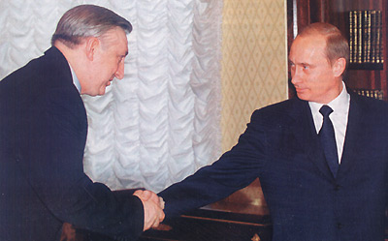

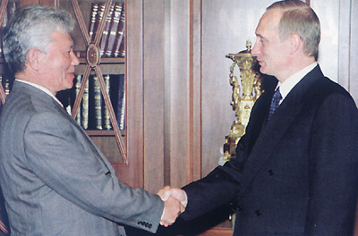

На второй иллюстрации мы видим ровную осанку, твердый взгляд прямо в глаза собеседнику, ни малейшего намека на собственную второстепенность, крепкое рукопожатие. Выраженная симметрия поз, «мы равны, мы на равных». Ни капельки подобострастия или чинопреклонения. Твёрдый характер, крепкая натура, ничего не скажешь. Уважаю!

Руки, скрещенные перед собой в положении стоя

Жест, который демонстрирует нам Аслан Масхадов, типичен для человека, который находится на сцене или на виду перед большой аудиторией. Это очень характерный жест, обратите на него внимание. Человек как бы держит сам себя за руку. Зачем это нужно?

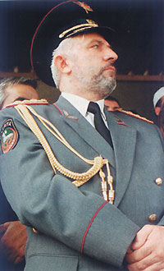

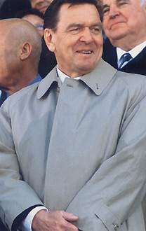

Все дело в том, что на глазах у большой аудитории наше психологическое напряжение непроизвольно вырастает. Если вам когда-нибудь приходилось стоять на сцене, то вы наверняка заметили, что не знаете, куда деть свои руки. Руки здесь, конечно, не при чём, спросите об этом любого, кто чувствует себя на сцене, как рыба в воде, – для них нет такой проблемы. Незнание, куда деть свои руки, – это признак психологической тревожности.

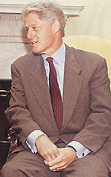

Если в такой момент вы скрестите руки на груди, то это жест, полный защиты, – он пропитан страхом и тревогой. Скрещенные руки на груди – это попытка создать перед собой защитный барьер, ограждение, оберегающее вас от посторонних взглядов и внимания. Большинство окружающих вас людей этого не понимают явно, но они безошибочно это почувствуют, если увидят этот жест. Поэтому на сцене скрещенные на груди руки – это очень большая редкость.
Люди используют смягченные, замаскированные барьерные жесты, которые не бросаются в глаза. Один из таких – жест, когда человек держит сам себя за руку, демонстрируют нам Аслан Масхадов (бывший президент Чеченской республики) и Герхард Шрёдер (Канцлер Германии). Второй вариант этого же жеста, в сидячем положении, можно наблюдать у экс-президента США Билла Клинтона.
Считается, что этот жест как бы поднимает наш пласт детских воспоминаний о том, как родитель держал нас за руку, и мы чувствовали себя защищенными. Во взрослой жизни нам не всегда хватает этой уверенности, что рядом кто-то любящий, сильный и способный нас защитить. Поэтому мы исполняем такие фокусы сами, на некоторое время превращаясь в родителя самому себе и восстанавливая чувство эмоционального равновесия. Здесь многие из вас, кто был на сцене, тоже меня хорошо поймут: как только вы определились, куда деть свои руки и нашли для них удобное расположение, вам становится легче и вы чувствуете себя увереннее.
Осанка и постановка позы может также характеризовать человека. Ровная стойка, чуть отклоненный корпус тела назад и высоко поднятая голова говорят о достаточно ровном характере уверенного в себе человека.
Взгляд, направленный как бы вниз, когда на человека смотрят сверху вниз, мог бы говорить о заносчивости и демонстрации чувства превосходства, но на снимке этого нет, взгляд перед собой. Мы можем также предположить, что маленького Аслана Масхадова, вероятно, держали за правую руку (видите, он держит левой рукой правую руку): психологически это правильно, так как лишает опекающего родителя чрезмерных беспокойств и волнений за свое чадо (взгляд вправо – визуальное конструирование опасности, если помните).

Руки за спиной

В некоторых случаях человек предпочитает держать руки за спиной. Это очень показательно: ведь скрещивая руки перед собой, он как бы защищается от других людей, а тут всякая защита демонстративно снята, все ранимые области тела открыты. Все правильно: подобные жесты наиболее часто демонстрируют или уверенные в себе люди, или люди властных профессий, – тюремные надзиратели, чиновники, полицейские, директора, политики.

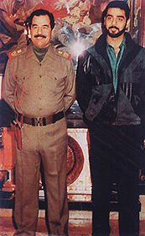

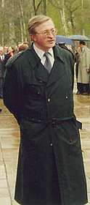

Ну а если вы сумеете заглянуть за спину тем людям, кто прячет руки за спиной, то вы обнаружите, что делают они это разным образом. Например, если человек держит себя одной рукой за другую выше запястья или даже на уровне локтя, то можно сказать, что он расстроен. И чем выше рука держит другую (как бы говорит: «держи себя в руках»), тем более расстроен или сердит человек. Если же человек держит себя за запястье, то можно утверждать: он полностью уверен в себе и чувствует свое превосходство.

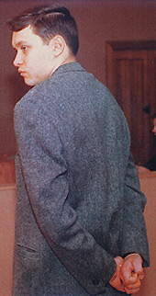

Последний пример наглядно демонстрирует нам сын Александра Руцкого – Александр Александрович Руцкой. Любопытно, что эта фотография сделана в суде, где он проходил обвиняемым по делу о незаконном вывозе валютных средств. Как видите, согласно его жестам, он нисколько не взволнован происходящим и чувствует себя уверенно.
Дополнительное изучение иллюстрации может дать еще много полезной информации. Во-первых, такие позы ценны тем, что они отражают внутренний мир человека, и по тому, как он стоит, можно сделать некоторый вывод относительно его характера. Например, наклон тела вниз, когда человек как бы склоняется перед кем-то, может означать нерешительность, робость или же подобострастное отношение к собеседнику (вы уже видели пример на иллюстрации встречи Владимира Путина и Николая Аксёненко).

Закладывание рук за голову

Некоторые другие жесты могут четко указывать на превосходство и высокий социальный статус человека. Вот вы сможете себе представить, что некоторый человек, разговаривая с Владимиром Путиным, сведет руки за голову, – вот так, как это делает (не на встрече с Путиным, конечно, вы ничего такого не подумайте!) известный предприниматель Анатолий Быков?

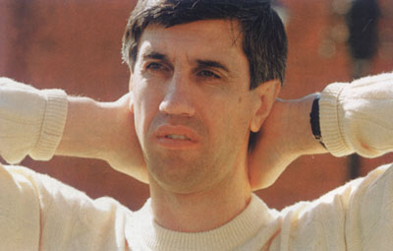

Если вы зайдете в помещение и увидите там двух (или больше) людей, один из которых демонстрирует этот жест, – закладывание рук за голову, – то этот человек или хозяин, или начальник, или просто ключевая фигура среди этих людей, наиболее авторитетный и наделенный властью и полномочиями. Типичный жест для начальника и собственника, разговаривающего со своими подчиненными. Упаси вас боженька делать этот жест, разговаривая со своим начальником, – он может прийти в ярость, – не потому, конечно, что он понимает, что значит этот жест, а исключительно потому, что он интуитивно чувствует, что ему бросили вызов и захочет поставить вас на место и показать, кто в доме хозяин.

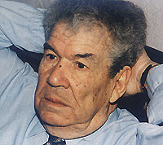

Первое и наиболее характерное значение для такого жеста, – это власть и подчеркивание своего превосходства. Но не только. Жест также типичен для преуспевающего человека. Этот жест часто встречается у людей, которые думают, будто они все знают. «Я все понимаю, я в курсе всех событий, мне все известно», – вот что может говорить этот жест.

Сцепленные пальцы рук: нижнее, среднее и верхнее положения

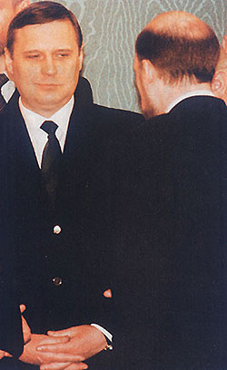

Несколько иной вид замаскированного жеста скрещенных рук демонстрирует нам Михаил Касьянов. На снимке вы видите его, обращенного к Александру Волошину. В отличие от жеста держащего себя за руку Аслана Масхадова, Михаил Касьянов демонстрирует нижнее положение жеста сцепленных рук. Что означает этот жест и что он чувствует в этот момент, когда смотрит на Александра Волошина?
Алан Пиз пишет по этому поводу, что данный жест на первый взгляд может показаться конструктивным и доверительным жестом, поскольку люди, его демонстрирующие, улыбаются (смотрите на снимок выше) и изображают располагающие и дружелюбные физиономии. На самом же деле это жест разочарования и скрытой враждебности, причем под пикантным соусом того, что человек, испытывающий эти чувства, изо всех сил хочет их скрыть.

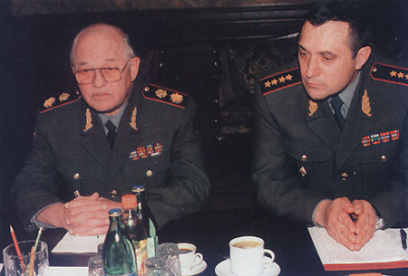

На снимке Анатолий Квашнин и Игорь Сергеев (снимок сделан именно тогда, когда Анатолий Квашнин изо всех сил хотел стать министром обороны, а Игорь Сергеев, разумеется, этого очень не хотел) сидят за столом переговоров, и Игорь Сергеев явно демонстрирует нам жест сцепленных рук, только уже в его среднем положении. Положения рук отличаются между собой по силе негативизма: чем выше сцепленные в пальцах руки к лицу, тем сильнее негативные чувства.

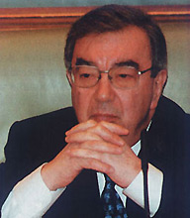

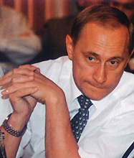

Если предполагать некоторую эмоциональную градацию негативных чувств, которые испытывает человек со сцепленными пальцами рук, то наиболее негативные чувства испытывает Евгений Примаков (пальцы сцеплены, верхняя поза сцепленных рук, поднесенных к лицу) и Владимир Путин, чуть меньшие – Игорь Сергеев, и еще меньшие – Михаил Касьянов. Разумеется, далеко не всегда можно сделать такой вывод: хотя бы потому, что в некоторых ситуациях выполнить защитную позу на всю силу тех чувств, которые ты испытываешь, просто невозможно (Владимир Касьянов не сможет поднести руки к лицу при всем желании), или же возможно, но будет слишком бросаться в глаза, и, поэтому, подавляется усилием воли.

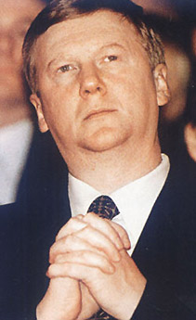

На переговорах это очень важно, и пока руки будут сцеплены в пальцах, договориться с человеком очень сложно. Ему что-то очень сильно не нравится, и вам нужно изменить тактику и стратегию переговоров, чтобы он изменил позу и жест на более выгодную и позитивную. Если судить по иллюстрациям, то с Евгением Примаковым и Анатолием Чубайсом вы не договоритесь, с Игорем Сергеевым договориться будет очень трудно, а с Михаилом Касьяновым вполне возможен и позитивный результат – даже несмотря на то, что ему что-то не нравится. Вам нужно лишь изменить свою линию поведения, снизить акценты на том, что его тревожит, и усилить там, когда он чувствует себя хорошо и комфортно, и как-то это проявляет на уровне жестов и поз. Жесты – не самоцель, это всего лишь дорожные указатели в общении. Они способны показывать вам, что чувствует человек и изменять свою стратегию.
Итак, можно предполагать, что Михаил Волошин никак не радует взор Михаила Касьянова, и он это показывает. Показывает неявно, и хотя он улыбается при этом (правда, улыбка у него какая-то неестественная, натянутая, вы не находите?), вам не нужно обманываться, ничего радужного и светлого он при этом не испытывает. Запомните все эти вариации сцепленных рук – нижнее, среднее и верхнее положение , и обращайте на это внимание!

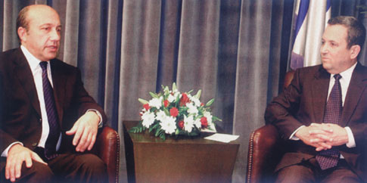

В порядке закрепления материала посмотрим на встречу Игоря Иванова с Эхудом Бараком (это бывший премьер-министр Израиля). К слову сказать, иллюстрация эта сопровождалась комментарием, что Игорь Иванов – самый желанный гость Эхуда Барака. Мы же теперь, созерцая сцепленные руки якобы радушного хозяина, можем в этом несколько усомниться. Или сильно усомниться. Или вовсе не поверить. Если судить по этой фотографии, то в данной встрече явно заинтересован Игорь Иванов (открытое положение рук, никаких скрещиваний), но никак не Эхуд Барак (сцепленные руки в среднем положении, которые, как вы помните, ни о чем хорошем не говорят).

Шпилеобразное положение рук

Вернемся теперь к Анатолию Квашнину, который демонстрирует руки домиком, или, что точнее, шпилеобразное положение рук. Алан Пиз утверждает, что встречается только нижнее и верхнее шпилеобразное положение, – но вот вам типичный пример среднего шпилеобразного положения рук. Игорь Сергеев, как мы уже сказали, ничего хорошего от этой встречи не испытывает, и чувствует тревогу, напряженность, неприязнь и враждебность. А как чувствует себя Анатолий Квашнин?
Шпилеобразное положение рук – это один из редких жестов, который часто используется изолированно от других жестов и, таким образом, толковать его нужно очень аккуратно, согласно контексту. Но если обобщать и назвать наиболее характерные закономерности, то шпилеобразное положение рук означает уверенную или же «всезнающую» позицию. Этот жест типичен для тех людей, кому приходится часто отдавать приказы и распоряжения. Это не обязательно касается военных (как Анатолий Квашнин), но и многих других профессий, – начальники, менеджеры, управляющее звено любой компании.

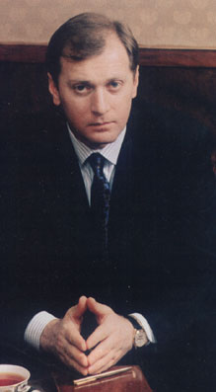

Ну как, уже узнаете этот жест? На снимке – Муса Юсупович Бажаев, брат Зии Бажаева, – того самого, трагически погибшего вместе с Артёмом Боровиком в авиакатастрофе, многие из вас, вероятно, помнят эту историю. Мы видим точно такой же, как и у Анатолия Квашнина, характерный шпилеобразный жест в его срединном положении.

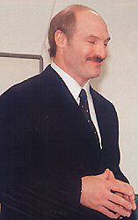

В целом шпилеобразное положение рук мы можем считать конструктивным жестом: хотя бы в том смысле, что демонстрирует позицию уверенного и хорошо осведомленного человека, который знает, чего он хочет. Как нам известно, в политической борьбе Анатолий Квашнин хоть и не добился своей цели (стал руководителем Генерального Штаба, а не министром обороны), но Игоря Сергеева одолел.

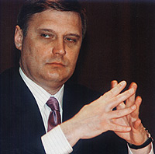

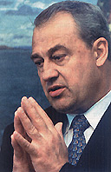

Часто встречается так называемое верхнее шпилеобразное положение рук . В целом его интерпретация мало чем отличается от всего вышесказанного. Шпилеобразный жест вверх часто использует тот, кто высказывает свое мнение или излагает замысел. Впрочем, слушатели его тоже часто используют. Так что за исключением редких случаев верхнее шпилеобразное положение рук интерпретируется как положительный и конструктивный сигнал.

Жесты принятия решений: прикосновения к нижней губе

Широко известно такое выражение как «губа не дура», что означает примерно следующее: «ничего себе, какие у тебя запросы!» И если вы выбрали самый дорогой диван из всех, которые продаются, то у вас «губа не дура». Если вы хотите заморского деликатеса, то она тоже не дура. Если вам хочется чего-то особенного, что может позволить себе далеко не каждый, она снова не дура. В общем, когда вы хотите все самое лучшее, дорогое и дефицитное, уникальное, эксклюзивное и элитное, то губа все время проявляет признаки мудрости.

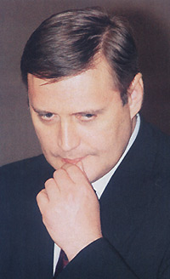

В «Крылатых словах» Я. Ашуткина и М. Ашуткиной я этого выражения не нашел. Надо будет на досуге поискать в других источниках. Но вот на языке телодвижений, – и политических, и любых других, – прикосновение к нижней губе означает, что человек размышляет перед принятием какого-то решения. Он как бы советуется со своей губой: губа, это мне надо или не надо?

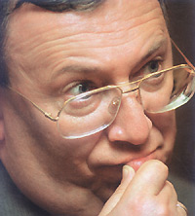

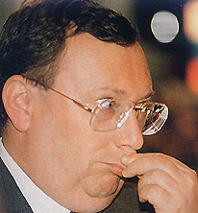

Если вы заметили этот жест, то вам срочно нужно добавить на чашу весов переговоров еще один аргумент «за», чтобы их чаша склонилась в вашу пользу. Ошибкой будет в таких случаях – заговорить о том, что нужно вам, от этого сразу теряется «вкус». В таком случае нужно подмаслить консультации человека со своей губой, дабы они завершились успешно.
Так как губы – это очень чувственный элемент нашего тела, прикосновение к ней также означает, что человек заинтересован в происходящем и ему хочется попробовать это «на вкус». Соблазнительное предложение – вот что это значит. Решение еще не принято, но все выглядит очень аппетитным. Человек «раскатывает губу», если угодно. Может быть, как вариант, отсюда и пошло это выражение. Кто знает?

Жесты принятия решений: поглаживание подбородка

Поглаживание подбородка является очень близким по значению к жесту консультаций со своей нижней губой: в этот момент человек принимает решение . Оно может быть не столь вкусным, как предыдущее, и даже быть связанным с критическим настроем к происходящему. Но в целом, если не углубляться в подробности, этот жест толкуется так: человек раздумывает, какое решение ему принять. Он в ситуации выбора и думает, как ему поступить.

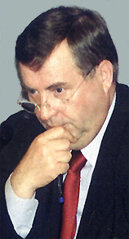

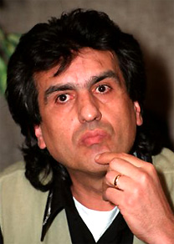

Дополнительный штрих к этому жесту: человек может смотреть непонятно куда (куда вот смотрит спикер Селезнёв, вы знаете?), он вас не слушает или не слышит вовсе, он полностью погружён в свои размышления. Как и в предыдущем случае, не рекомендуется в этот момент спрашивать: «Ну что, вы покупаете этот диван?» или «Так вы согласны подписать договор о сотрудничестве?». Плюс в этой ситуации поглаживания очевиден: человек размышляет, а это значит, что вы вполне можете добиться своего. Минус тоже понятен: ситуация ещё не до конца ясна, и человек может «соскользнуть» и не согласиться с вашим предложением.

Критический настрой, несогласие и недовольство

В силу своей профессии политику нужно не только умение выступать перед аудиторией, но и умение слушать: на пресс-конференциях, на заседаниях и пленумах, на согласительных комиссиях, и так далее. В этих случаях очень многое может сказать его поза, какую он занимает, его жесты, какие он делает, и его двигательная динамика, с которой он реагирует на те или иные фрагменты речи.
Для примера перед вами три фотографии с VIII съезда партии «Яблоко». Посмотрите, как меняется динамика, позы и жесты слушателей в зависимости от выступления докладчика.

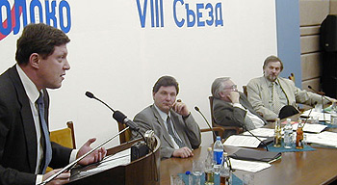

Партийный единомышленники демонстрируют очень противоречивые чувства. Владимир Лукин (он за столом в центре) вообще отвернулся от докладчика и отгородился от него локтем и кулаком, что может означать крайнюю степень неприятия.

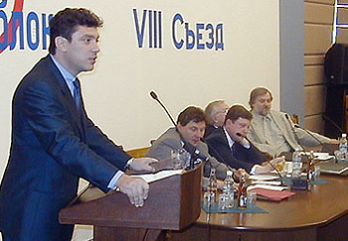

А во время выступления Бориса Немцова складывается впечатление, что слушателям за столом просто скучно. То есть выступление Бориса Ефимовича то ли настолько для галочки, а то ли так по барабану, что в его сторону даже никто не смотрит, и все погружены в свои мысли.

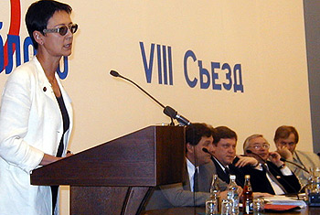

Ирина Хакамада, безусловно, порадовалась бы этому снимку, если бы его ей кто-нибудь растолковал. Вот вернитесь еще раз к выступлениям Явлинского и Немцова, и посмотрите теперь на руки слушателей Ирины Хакамады: все они, как по команде, взметнулись к лицу, и даже Лукин изменил позу и слегка развернулся в сторону выступающего, образуя на пару с Явлинским некоторое жестовое единодушие в отношении Хакамады (по этому вопросу, видимо, их позиция не отличается).
А у слушателя справа же мы видим локтевой упор, кулак, подпирающий щеку и полностью закрытый рот, – то есть критически настроенная оборонительная позиция, – хотя на двух предыдущих выступлениях он чувствовал себя очень комфортно, можно сказать – по-хозяйски… Что это? Критический настрой к женщине как политику? Или острое недовольство тем, что она говорит немного не то, или совсем не то, что нужно и что хотелось бы услышать?

Указательный палец подпирает щеку

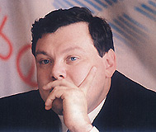

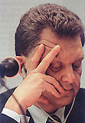

Знаком ли вам этот жест? Кажется, он не говорит ни о чем хорошем, верно? И если вы в этот момент говорите, то, натолкнувшись взглядом на своего слушателя, сидящего вот в такой позе, вы можете споткнуться и на мгновение потерять нить разговора. Ибо этот жест означает, что человек настроен очень критично по отношению к тому, что вы ему втолковываете.

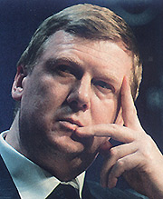

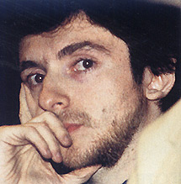

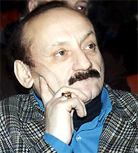

Жест критического восприятия состоит из трех компонентов: указательный палец подпирает щеку, пальцы закрывают или прикрывают рот и большой палец как бы придерживает или касается подбородка. Его также могут дополнять другие жесты: например, если при этом скрещены руки, то настрой слушателя еще более критичен, а если еще и ноги скрещены, то он вообще в страшном скепсисе. «Мне не нравится, что вы говорите, я с вами не согласен», – вот как толкуется этот жест.

Указательный палец к виску: негативные мысли и критический настрой

Если указательный палец направлен вертикально к виску, а большой палец или кулак поддерживают подбородок, то ваш слушатель очень недоволен тем, что вы говорите. Такой жест на пресс-конференции может означать, что слушателю очень не нравится ваш вопрос, такой жест на лекции или прениях означает, что слушателю очень не по душе ваше выступление.

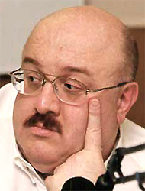

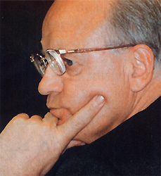

Алан Пиз в таких случаях советует или постараться как можно быстрее сменить тему для разговора, или закруглить свою тираду. В некоторых случаях, например, на переговорах, имеет смысл попытаться «разрушить» эту позу, то есть попросить человека что-то подать, передвинуть, на что-то взглянуть, и, тем самым, заставить его изменить свою позу.

Подпирание щеки ладонью или кулаком: слушателю скучно

Если политик подпирает кулаком или ладонью свою умную головушку, а его локоть упирается в стол или подлокотник кресла, – это значит, что ему, бедному, очень скучно. Жест интерпретируется как желание найти опору для своей головы , чтобы не уронить её, – так как она клонится в сон.

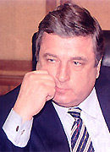

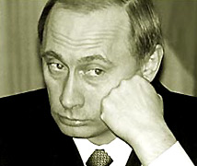

Если этот же фокус проделает ваш слушатель, вам нужно следует сделать вывод, что ваша речь вызывает у него скуку, и постараться привнести в речь какую-то оживляющую струю. Или, по крайней мере, сделать перерыв на перекур.

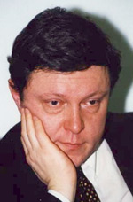

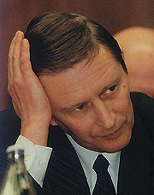

Если же при этом скучающий ещё и барабанит пальцами по столу , то это вдобавок признак нетерпения . Человеку настолько всё надоело, что он не может сдержать рвущихся эмоций. Если в этот момент говорящий заканчивает речь (или же заканчивается мероприятие), то скучающий почувствует невероятное облегчение.

Почёсывание и потирание уха

Маленькие дети затыкают пальцами уши, чтобы не слышать своих родителей. Взрослый человек, конечно, сделать это не может. И, как и в случае, когда желание закрыть себе рот подменяется жестом мелькающей у рта руки, так и почёсывание уха или пощипывание мочки ушей имеет соответствующий смысл: слушатель не хочет больше слушать, он пресыщен речью выступающего. Этот жест также может означать, что слушающий хочет высказаться сам.

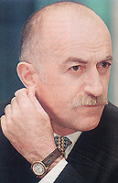

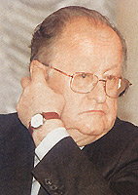

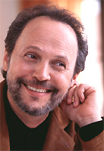

А в случае, если человек начинает крутить мочку уха или чесать его в тот момент, когда вы лжете, это говорит о том, что он вам не верит и сомневается в правдоподобности или искренности ваших объяснений и доводов. Это не явное разоблачение, но выраженное недоверие или сомнение. Человек сомневается в сказанном, или он не хочет этого слышать.

Скрещенные на груди руки

Мы уже говорили о том, что скрещенные перед собой руки означают как бы защитный барьер, с помощью которого человек отгораживает себя от окружающего мира и неприятных или тревожащих его ситуаций. Как правило, политики редко скрещивают руки на груди, ибо этот жест максимальной обороны. Тем не менее, встречается и такое, и если вы увидите у политика скрещенные на груди руки, – вы не ошибетесь в объяснении его отношения к происходящему. Даже если он мило улыбается.

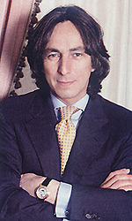

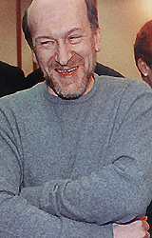

Руки, скрещенные на груди, представляют собой естественную попытку спрятаться от неблагоприятных ситуаций, обрести безопасность и защиту. Жест трактуется достаточно широко: от неуверенности в себе до явного несогласия с вами, но это легко определяется контекстом. И на любимый нами вопрос: «А кто украл деньги из бюджета?» – скрещенные руки будут означать, что человеку, который его услышал, как минимум очень не нравится ваш вопрос.

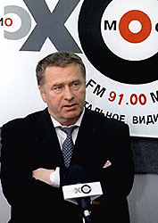

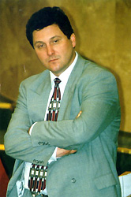

Кстати, жестами вполне можно манипулировать. И если вслед за вопросом о ворованных деньгах вы спросите примерно следующее: «Скажите, мы знаем, что вы к этому абсолютно непричастны, и хотели бы узнать ваше мнение о том, можно ли надеяться на то, что это хищение будет раскрыто?» – и ваш собеседник наверняка разведет руки и снимет оборонительную позицию. Те же самые штуки можно проделывать на переговорах и вообще, при любых коммуникациях.

Замаскированные скрещивания рук

Скрещенные на груди руки являются достаточно демонстративным выражением своих истинных чувств (независимо от того, что человек говорит в этот момент), а для политика это плохо. Чувства свои надо как можно сильнее спрятать и замаскировать, придать им какой-нибудь невинный характер. В этом случае в руках появляется предмет (платок, цветы, перчатки, папка с документами, и так далее), которые политик как бы вынужден держать перед собой.

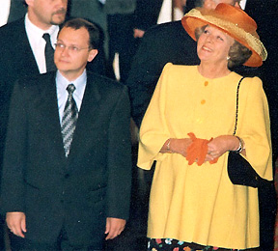

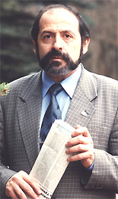

Это нехитрая комбинация придает позе или жесту социально оправданный характер , позволяя скрыть свою взволнованность, тревогу и нервозность даже от весьма искушенного наблюдателя.

Скрещенные на груди руки с акцентированием больших пальцев

Весьма распространенный жест, когда руки на груди скрещены, и при этом большие пальцы обеих рук вертикально выставлены вверх. Как правило, акцентирование больших пальцев говорит о властности, чувстве превосходства или доминирующем положении.

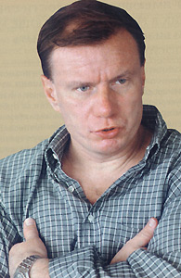

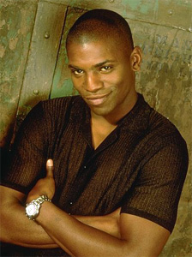

Жест скрещенных на груди рук с акцентированными большими пальцами имеет двойное значение. Первое из них вы уже знаете: скрещенные руки являются сигналом негативного или оборонительного отношения к собеседнику. А вот акцентированные пальцы добавляют этому жесту пикантности: это еще и подчёркивание своего превосходства над собеседником .

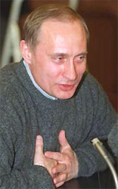

Так что если в разговоре вы обнаружили у собеседника этот жест… Сюрпрайз! Теперь вы знаете, что он о вас думает и как он к вам относится!

Руки в карманах с акцентированием больших пальцев

Если спрятанные руки в карманах, как мы уже говорили выше, являются симптомом желания что-то сокрыть, утаить или исказить, то руки в карманах с акцентированными большими пальцами, напротив, являются демонстрационным жестом . Выставленные таким образом пальцы являются демонстрацией своей силы, власти, социального положения, чувства превосходства и пренебрежения к своему собеседнику (или социальной ситуации в целом).

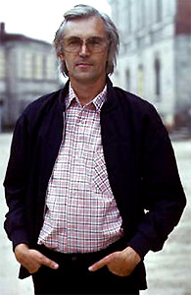

Мужчины, завязывая знакомство с женщинами и пытаясь им понравиться, нередко используют акцент больших пальцев , – как бы подчёркивая и демонстрируя перед избранницами своё социальное положение властность и мужскую силу. Большие пальцы весьма недвусмысленно предлагают посмотреть именно туда , где этой мужской силе предполагается быть. В этом случае подобный жест нам следует толковать как ухаживающий , а его намерение – это желание покорить и завоевать .

* * *

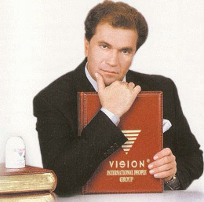

Однажды мне прислали письмо вот с этой иллюстрацией и вопросом: что означает язык тела данного человека? Раз он прижимает книгу с себе – значит ли это, что данная книга ему очень дорога?
На самом деле все несколько иначе, и книга на иллюстрации выполняет другую задачу: она аналогична скрещиванию рук, когда человек отгораживается от неприятных ему ситуаций и собеседников. Подобную картину вы можете наблюдать в офисах: люди в разговорах часто используют папки или книги как бронежилет, держа их на уровне груди в своих объятиях. Таким образом они защищаются от неприятных разговоров и гнева начальника.
Однако, если люди используют предметы как средства психологической защиты, не придавая значения смыслу самих предметов (ведь не важно, какой папкой отгораживаться – с бухгалтерскими документами или же с маркетинговыми отчетами), то на приведенной иллюстрации человек отгораживается от собеседника именно книгой Vision. Между тобой и мной стоит Vision, и тебе не разрушить эту преграду, – как бы говорит этот жест. И еще: за Vision я чувствую себя защищенным, я чувствую себя, как за каменной стеной.
При этом человек поглаживает подбородок, что означает, как вы помните, состояние, в котором человек принимает решение. При этом делает он это подчеркнуто большим пальцем, а акцентирование большого пальца, как вы уже знаете, подчеркивает чувство превосходства над своим собеседником. В сочетании с барьерным жестом отгороженности книгой, как вы понимаете, весь контекст разговора крайне неприятен, – человек вроде бы вас слушает, но при этом занял глухую оборону, подчеркивает собственное превосходство и имеет негативные мысли по отношению к собеседнику. Вот примерный смысл языка тела данной ситуации.

Сжатые кулаки

Как известно, в состоянии гнева, злобы, или ярости наши пальцы сжимаются в кулаки сами собой. Есть еще выражение: «потрясать кулаками», то есть угрожать. И даже в тех случаях, когда говорится, что «после драки кулаками не машут», сжатые кулаки (если кто-то продолжает ими махать) подразумевают озлобленность и гнев.

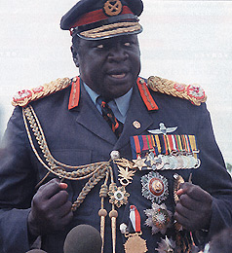

Жест этот очень подлый, ибо человек, который сжимает руки в кулаки, как правило, не отдает себе в этом отчета. Конечно, вы не спутаете его с теми редкими случаями, когда кулаком грозят совершенно осознанно (как еще иногда грозят пальцем, это и образное выражение, и буквальный жест). И часто получается так, что лицо или речь человека выражают все признаки благодушия и дипломатичности, в то время как пальцы его сжимаются в кулаки. Это вам знак: ситуация не столь конструктивна, как может показаться.

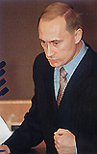

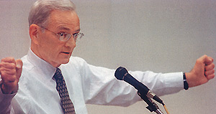

Впрочем, наблюдая за людьми и изучая фотохроники, я обнаружил, что все-таки наиболее часто сжатые кулаки соответствуют духу момента, то есть пальцы сжимаются в кулак именно тогда, когда человек говорит что-то резкое, гневное, возмущённое и угрожающее.

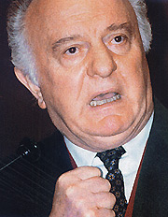

Жест этот, конечно, малоприемлем для политических выступлений и деловых переговоров, так как агрессия ничего другого кроме встречной агрессии не вызывает. С другой стороны, вероятно, все же лучше махать кулаками, – для конгруэнтности , как говорят психологи, или, проще говоря, для того, чтобы жесты соответствовали тону и содержанию речи. Иначе получится как у родителей, которые вроде бы строжатся, – хмурят брови, или грозят пальцем, – а дети только хихикают, ибо хорошо видят, что на самом деле угроза напускная и неискренняя.

Взгляд из под очков

Взгляд из под очков демонстрирует критическое или осуждающее отношение. Его можно перепутать с точно таким же взглядом из под очков, но когда человек все время так смотрит (а очки он использует только для чтения). Это типично для Владимира Познера, Евгения Киселева и Глеба Павловского.

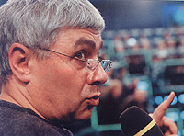

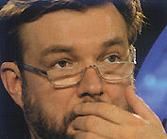

Таким образом, этот жест можно трактовать двояко: с одной стороны, он не всегда связан с тем, что слушатель, смотря на вас поверх очков, испытывает в ваш адрес критические или осуждающие чувства и мысли. С другой стороны, даже если ничего такого нет и человек просто так привык носить очки на носу, у вас все время будет ощущение, что он настроен против вас критически и осуждающе.

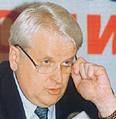

Взгляд поверх очков также подчеркивает власть, чувство превосходства и компетентность, ибо тот человек, который смотрит на вас таким образом, наделяет себя всеми этими качествами. А в некоторых случаях этот жест используют осознанно и целенаправленно: делают паузу и внимательно смотрят на человека поверх очков, как будто разглядывая букашку под микроскоп. Те, кто сталкивался с подобным приёмом, вероятно, согласятся со мной: ощущения не из приятных.

Ручка или дужка очков во рту

Иногда люди, которые носят очки, засовывают дужку очков в рот, и то ли ее сосут, то ли грызут. То же самое происходит с карандашами и ручками: их сосут или покусывают. Эти жесты можно толковать в духе Зигмунда Фрейда, когда в тревожных или неуютных обстоятельствах у нас обостряется оральный рефлекс (не от слова «орать», а от слова «рот»). Младенец, получивший материнскую грудь или соску, очень быстро успокаивается. Прикосновение к материнской груди неразрывно связано с чувством безопасности и покоя. Как следствие, это приводит к тому, что когда мы что-то жуем или просто держим во рту, мы чувствуем себя гораздо лучше. Есть даже рекомендация, что в критических ситуациях, в состояниях, близких к панике, необходимо что-то сосать – пуговицу, камешек, и так далее, – это дает нужный психологический ресурс.

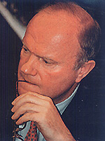

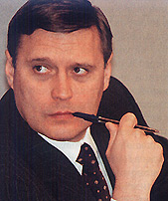

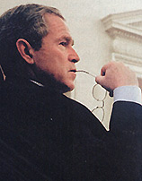

Манипуляции с ручками и дужками очков допускают, как минимум, два толкования. Первое из них мы рассматривали выше, на примерах манипуляции со стаканами или сигаретами: и если человек в ответственной ситуации коммуникации вдруг сосредотачивает всё свое внимание на бокале или процессе курения, то это значит, что дело нечисто и вам следует держать ухо востро.
Если же человек слушает кого-то или обдумывает что-то, то в целом можно утверждать, что им услышанное или обдуманное не очень его радует, что поворот дела для него оказался весьма неожиданным. Сосание предметов в этот момент – это психологическая компенсация, способная привести к душевному равновесию.

Пальцы во рту

Как и в случае с дужками от очков или ручками, пальцы во рту указывают на тревожное настроение и состояние сильной угнетенности. Младенец сосет материнскую грудь, маленький ребенок компенсирует эту потребность соской или собственными пальцами, а взрослый человек – собственными пальцами, а также сигаретами, трубками, ручками, дужками от очков и так далее.

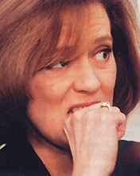

Пальцы во рту означают сильную потребность в одобрении и поддержке. И поэтому, когда вы видите подобный жест, необходимо (если, конечно, это соответствует вашим интересам) поддержать человека и дать ему какие-то дополнительные заверения и гарантии.

Искренность и конструктивность

Отзеркаливание, или идентичные собеседнику позы

Психологами уже давно подмечено, что люди, симпатизирующие друг другу, бессознательно копируют позы и жесты друг друга. Это улучшает коммуникацию и делает ваши отношения еще более доверительными. Это свойство также характерно для талантливых коммуникаторов, которые принимают те же позы и делают те же жесты, что и их собеседник, – далеко не всегда потому, что этот собеседник симпатичен, но потому, что ему нужно и необходимо добиться определенной цели.

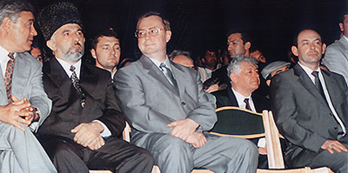

Посмотрите на эту фотографию: Сергей Степашин один в один копирует позу своего собеседника Аслана Масхадова. Я специально сохранил полный кадр, оставив в нем и других присутствующих лиц, дабы вы не подумали, что именно так сидеть принято и положено. Это и называется отзеркаливанием . Есть еще вот такой термин: позиционное эхо . «Я такой же как ты», – словно бы говорит этот жест.

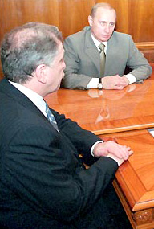

Психологи, впрочем, не рекомендуют слепо копировать чужую позу, – это может встревожить человека, особенно, когда собеседники сидят друг напротив друга. Как правило, достаточно примерного сходства, узнаваемости поз. Разумеется, отзеркаливать имеет смысл те позы и жесты, которые не несут враждебного и агрессивного характера, иначе вместо улучшения коммуникации вы получите «холодную войну» и провалите переговоры. Копируются или нейтральные, или конструктивные и благожелательные позы.

Демонстрация открытых ладоней

В разделе, посвященном лживым и обманным жестам, я уже говорил о том, что разведенные руки с открытыми ладонями вверх могут означать попытку скрыть ложь, при этом выставляя себя как честного и искреннего парня. Этот жест всегда настолько открытый и демонстративный, что нужна сатанинская наблюдательность, чтобы заметить несоответствие между этим жестом, и какими-нибудь другими (которые могут выявить ложь).
Например, если демонстрируя этот жест, человек к этому еще и расставляет ноги, то это будет очень похоже на правду, а если широко разводит руки и показывает ладони, а ноги при этом скрещивает или задвигает под стул, то это очень похоже на ложь.
Если жест открытых ладоней естественен и соотносится с другими жестами, то он очень позитивен и показывает добрые намерения и честную позицию. «Мои карты открыты, я говорю искренне и честно», – вот примерное толкование этого жеста.

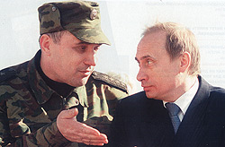

Другая, понятная и ясная для толкования демонстрация открытых ладоней означает то, что человек признает правоту своего слушателя или аудитории и полностью согласен с ними, принимает в учет их мнение, демонстрирует им, что поступит так, как они его просят. В таком случае человек поднимает обе руки ладонями к своим слушателям: «Хорошо, вы убедили меня, пусть будет по-вашему, я согласен, вы правы», – говорит этот жест.

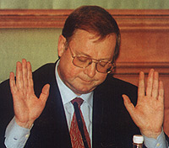

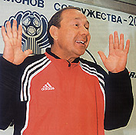

Открытые ладони часто демонстрирует человек, который в чем-то провинился или оплошал, и он признает свою вину. Тогда он разводит руки, демонстрируя при этом открытые ладони: дескать, не хотел я, братцы, вы уж простите, так вышло. Очень полезный жест в тех случаях, когда вам нужно подчеркнуть непреднамеренный характер поступка или бессилие перед ситуацией.

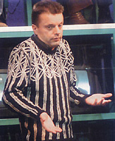

Ну и, наконец, жест, который вы все хорошо знаете: это клятвенный жест, демонстрирующий обращенную к зрителям ладонь вытянутой руки. Так как этот жест является искусственным, и он никогда не бывает спонтанным или бессознательным, его значение ни о чем не говорит и означает лишь то, что человек обязуется говорить правду, правду и только правду. Что, впрочем, ничуть не мешает ему солгать.

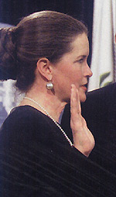

Для справки и во внимание всех туристов: не показывайте открытую ладонь правой руки – и как клятву, и как приветствие (в духе того, как приветствуют высокие политические чины – они не поднимают руку вверх, а держат ее согнутой в локте), – когда будете в отдыхать в Греции, ибо там может означать или – «Да пошел ты!» (созвучное американскому инвективному эквиваленту – fuck you! – и соответствующему им жесту показывания среднего пальца), – или же то, что вы обещаете смешать человека с грязью. При этом пальцы ладони растопыриваются. Похожий жест столь же оскорбительного содержания есть в Нигерии, а в Чили он означает вполне конкретное – «придурок»!

Сердечный жест: рука или обе руки прижаты к груди

Грудная клетка всегда считалась вместилищем души, и даже не имея понятия, что это такое и что оно значит на самом деле, мы часто говорим, что «на душе тяжело» или «душа болит». Там же, понятно дело, находится и область сердечных чувств, – «я люблю его всем сердцем». Разные участки нашего тела отвечают за разные чувства. И если, уважая человека, вы покажете, что уважаете его именно головой, то любить, дорожить или быть искренним вы можете только сердцем и душой.

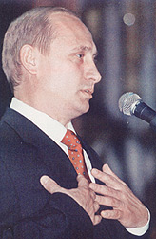

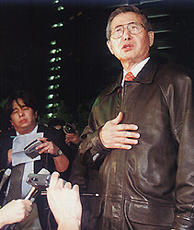

Прикосновение руки или обеих рук к груди или сердцу – это демонстрация задушевного разговора, искренности своих эмоций, – или радости и сердечных чувств, или печали, если случилось какое-то драматическое событие. Этот жест так же подчёркивает личную позицию говорящего, как бы указывает на него: это не просто хорошо, это я искренне рад за вас, это не просто замечательное событие, а это я так к нему отношусь. Он также может быть клятвой, когда выступающий или говорящий берёт некоторую ответственность за свои слова или подчёркивает свою непричастность к неприятным слушателю событиям.
Однако жест не всегда правдив и искренен, и, как и во многих других случаях, его фальшь может выдать рассогласованность с другими жестами. У Альберто Фухимори (бывший перуанский президент) правая рука демонстрирует сердечный жест, в то время как его левая рука опущена вниз и её пальцы сжаты в кулак (к сожалению, этого не видно на приведенной здесь фотографии, но так оно и есть), что обнаруживает лживость этого жеста и его скрытую враждебность по отношению к своей аудитории.
Такие вот т ела… Будьте внимательны! И да поможет вам Фрейд!
Copyright © Вит Ценёв,
Psyberia.ru, 2002–2003 гг.

